Cultivo experimental de bivalves límnicos no rio Guamá, baía do guajará, pará, amazônia oriental

Cibele Cristina O. Freire^{1,3,5}*, Valdo S. Abreu^{1,3,5}, Mara Rúbia F. Barros^{4,5}, Wagner César R. dos Santos^{4,5}, Rafael A. das Chagas^{4,5,6}, Marko Herrmann^{3,4,5,7}.

¹ Graduando (a) em Engenharia de Pesca, Universidade Federal Rural da Amazônia (UFRA);
² Bolsista de iniciação científica UFRA-PIBIC/CNPq;
³ Petiano do Programa de Educação Tutorial do curso de Engenharia de Pesca, PET Pesca (www.pesca.pet);
⁴ Programa de Pós-graduação em Aquicultura e Recursos Aquáticos Tropicais (PPGAqRAT/UFRA);
⁵ Grupo de pesquisa CNPq Ecologia Bentônica Tropical (www.benthos.eu);
⁶ Professor do Instituto Tecnológico e Ambiental da Amazônia (ITAM) e
⁷ Professor/Orientador, Instituto Socioambiental e dos Recursos Hídricos (ISARH/UFRA).
* Autor correspondente: cibele@benthos.eu

RESUMO
A aquicultura, em especial a malacocultura, apresenta-se a nível mundial como uma alternativa viável para mitigar o declínio da pesca. Neste contexto, o cultivo de moluscos bivalves destaca-se por sua viabilidade socioeconômica e ambiental, indicando um potencial na produção alimentos e produtos secundários (zooartesanato e biojóias, por exemplo). Este trabalho tem como objetivo analisar a viabilidade do cultivo de bivalves límnicos Triplodon corrugatus, Castalia ambigua e Prisodon obliquus no rio Guamá, litoral do município Belém, Pará. Previamente coletou-se os bivalves em banco natural existente no rio Maratauíra, situado no município de Abaetetuba, em março de 2017, e sequentemente, transportou-os ao trapiche da Universidade Federal Rural da Amazônia, na capital Belém, onde implantou-se o cultivo dos bivalves em apetrechos do tipo lanternas. O cultivo experimental iniciou-se com 516 bivalves límnicos (102 T. corrugatus, 163 C. ambigua e 251 P. obliquus), efetuando-se inicialmente a morfometria dos moluscos e o monitoramento da sobrevivência semanalmente por um período de três meses. Ao final do experimento verificou-se a maior taxa de sobrevivência T. corrugatus (87 %), seguida pelo bivalve C. ambigua (72 %) e P. obliquus (58 %). A menor sobrevivência de P. obliquus não seguiu a dinâmica do ambiente nativo, onde é mais abundante, e consequentemente, apresenta maior resistência as variações ambientais. Conclui-se que os bivalves T. corrugatus e C. ambigua apresentam viabilidade do cultivo de bivalves límnicos no rio Guamá. Recomenda-se estudos sobre a sobrevivência destas espécies sob influência da salinidade, visto que na região, por um período durante o ano a água apresenta-se salobra.

Palavras-chave: Aquicultura continental, Triplodon corrugatus, Castalia ambigua, Prisodon obliquus.

Abstract
Aquaculture, especially poultry farming, is globally a viable alternative for reducing the decline in fishing. In this context, the cultivation of bivalve molluscs stands out for its socioeconomic and environmental viability, indicating a potential in the production of foods and secondary products (zooartesanato and biojóias, for example). This work aims to analyze the feasibility of the cultivation of limestone bivalves Triplodon corrugatus, Castalia ambigua and Prisodon obliquus on the Guamá river, in the county of Belém, Pará. Previously, the bivalves were collected in a natural bank on the Maratauíra river, located in the municipality of Abaetetuba, in March 2017, and then transported to the sugar mill of the Federal Rural University of the Amazon, in the capital of Belém, where the crop of bivalves in lantern-type paraphernalia. The experimental culture was started with 516 limnic bivalves (102 T. corrugatus, 163 C. ambigua and 251 P. obliquus), initially morphometrics of the molluscs and the monitoring of the survival weekly for a period of three months. At the end of the experiment, the highest T. corrugatus survival rate (87 %) was observed, followed by the bivalve C. ambigua (72%) and P. obliquus (58 %). The lower survival of P. obliquus did not follow the dynamics of the native environment, where it is more abundant, and consequently, the environmental variations are more resistant. It is concluded that the T. corrugatus and C. ambigua bivalves present viability for the cultivation of limestone bivalves in the Guamá River. Studies on the survival of these species under the influence of salinity are recommended, since in the region, for a period during the year the water presents displays brackish.

Key words: Continental aquaculture, Triplodon corrugatus, Castalia ambigua, Prisodon obliquus.

Introdução

De acordo com dados históricos da Organização das Nações Unidas para Alimentação e Agricultura (Food and Agriculture Organization of the United Nations – FAO) a demanda da população por alimentos de origem aquática é crescente, entretanto a pesca extrativista não tem condições de suprir essa demanda, deste modo faz-se necessário procurar alternativas viáveis no cultivo (FAO, 2016). De acordo com Gomes, Araújo e Neto (2008) a malacocultura - cultivo de moluscos - surge no contexto mundial como uma alternativa viável para mitigar o possível colapso da pesca, uma vez que reduz a pressão sobre os estoques naturais.
A importância dos bivalves límnicos gira em torno apenas do zooartesanato. De acordo com Souza et al. (2015) a cada dia aumenta a preocupação e o interesse por reaproveitamento de resíduos gerados em diversas áreas, entre elas oriundo da malacocultura ou pesca extrativa, e a obtenção dos seus subprodutos pode representar o sustento de muitas comunidades ribeirinhas. Segundo Ross e Kelly (1994), pode existir um impacto negativo com relação as conchas que são descartadas indevidamente no ambiente, ocasionando impactos que podem ser diretos, através da introdução de material genético exótico no ambiente ou indireto, pela perda de hábitat e nicho ecológico.
Diante desse cenário insustentável do descarte indevido, verifica-se que é preciso promover o desenvolvimento sustentável e este deve estar representado em quatro pilares: social, ambiental, econômico e estratégico. Para Chierighini et al. (2011) o cultivo de bivalves será viável por meio da eficiência econômica que minimizará os problemas, não comprometendo as gerações futuras, e é através da prudência ecológica que irá gerar renda, através dos resíduas para os maricultores.
De acordo Hohn e da Costa (2002), há registros do consumo de bivalves límnicos pelos ribeirinhos do rio Maratauíra, esses moluscos eram utilizados para a confecção de brinquedos, botões, zooartesanato. Além dessas, Clavijo (2017) ressalta a utilização desses animais para a produção de ração para o gado, galinha e peixes.
Este trabalho tem como objetivo analisar a viabilidade do cultivo de bivalves límnicos Triplodon corrugatus, Castalia ambigua e Prisodon obliquus no rio Guamá, munícipio de Belém, Pará, com a finalidade de inferir qual das espécies apresenta-se mais propicia a ser utilizada em uma possível produção de pérolas.

Material e métodos

Coletou-se um total 516 bivalves límnicos das espécies T. corrugatus, C. ambigua e P. obliquus (Figura 2) em um banco natural de moluscos no rio Maratauíra, situado no munícipio de Abaetetuba (Figura 1), em março de 2017. Após a coleta dos moluscos acondicionou-se os bivalves em caixas térmicas e transportou-os ao laboratório de Ecologia Bentônica Tropical (www.benthos.eu) para mensuração morfométrica, e posteriormente, transportados ao trapiche da Universidade Federal Rural da Amazônia – UFRA (Figura 1).
A implantação do cultivo experimental ocorreu mesmo dia da coleta, inserindo os bivalves em duas lanternas - apetrechos de cultivo utilizado em ostreicultura - a uma profundidade de 4 metros. Dos bivalves coletados 102 pertenciam a espécie T. corrugatus, 163 C. ambigua e 251 P. obliquus, essa maior abundancia de P. obliquus no rio Maratauíra já era prevista segundo Abreu et al. (2017).
Figura 1: Área de amostragem, indicando o banco natural de bivalves límnicos (círculo verde) e local onde foi implantado o cultivo experimental (círculo amarelo). Escala: 600 km (A), 400 km (B), e 50 km (C).
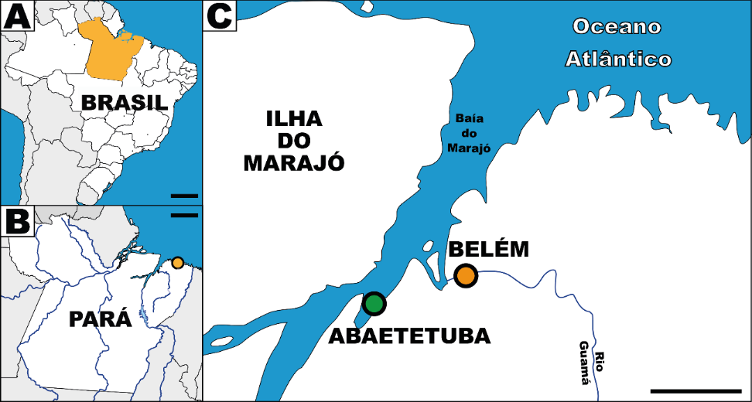

Figura 2: Triplodon corrugatus: Região externa (A) e região interna (B); Castalia ambigua Região externa (C) e região interna (D) e Prisodon obliquus, Região externa (E) e região interna (F). Escala:
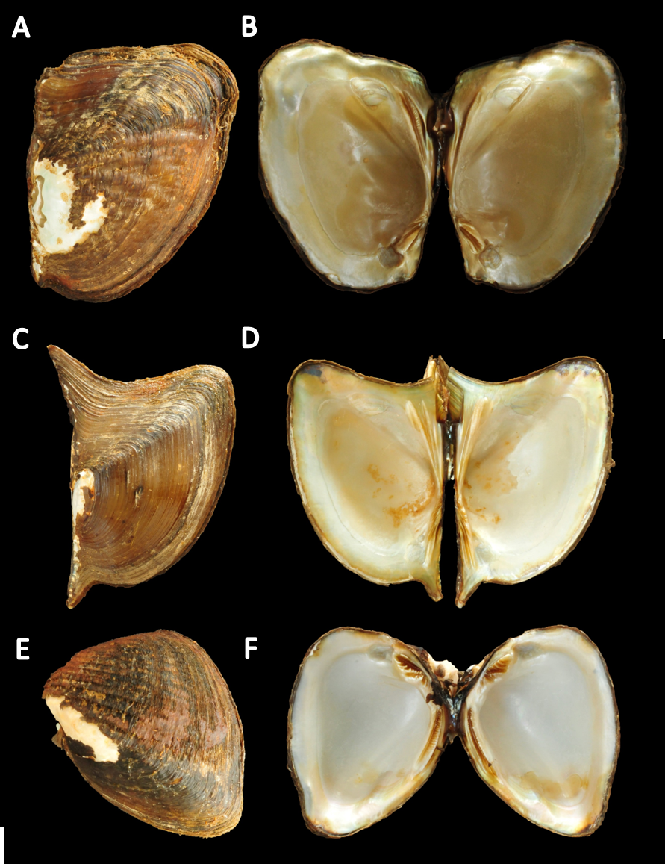
Fonte: www.benthos.eu.
O monitoramento da sobrevivência dos bivalves ocorreu em períodos semanais durante três meses, efetuando-se a morfometria dos bivalves mortos. A taxa de sobrevivência dos bivalves foi estimada semanalmente através da equação 1 abaixo:
$$S=\frac{N_{t}}{N_{0}}x 100$$
Onde, S é a sobrevivência percentual do bivalve a cada semana, N_{t} o número de indivíduos sobreviventes e N₀ o número inicial de indivíduos no início do experimento.

Resultados e discussão

Ao final desse experimento, T. corrugatus obteve a maior taxa de sobrevivência (87 %), seguida pelo bivalve C. ambigua, com 72 % e P. obliquus, com 58 %.

Figura 3: Gráfico de sobrevivência semanal dos bivalves límnicos.

Dos três bivalves límnicos utilizados nesse experimento a T corrugatus apresenta maior resistência a mudança de habitat, enquanto que a P. obliquus a mais vulnerável. Com relação a semana que houve maior mortalidade, na nona semana a C. ambigua apresentou maior mortalidade na quinta semana foi a T. corrugatos e na primeira semana foi a P. obliquus (Figura 3).
Segundo Alves et al. (2017), a sobrevivência de ostras marinhas da espécie Crassotrea gasar em um cultivo giram em torno de 79% e 81%
Segundo Abreu et al. (2017) em banco natural bivalves límnicos situado no rio Maratauíra, ocorre o predomínio de P. obliquus, apresentando uma maior densidade populacional. Neste experimento a P. obliquus foi a espécie que mostrou maior vulnerabilidade e menor taxa de sobrevivência.
O ambiente no qual os moluscos foram mantidos, estava em pleno equilíbrio, uma vez que foi possível verificar inúmeros organismos associados a lanternas, tais como crustáceos, peixes e gastrópodes.

- Conclusão

Portanto, diante dos resultados é possível inferir que as espécies T. corrugatus e C. ambigua estão mais aptas para o cultivo no rio Guamá, como base na várzea da UFRA. Além disso, os bivalves podem ser utilizados em estudos de bioacumulação/biomonitoramento, iscas na pesca, zooartesanato para a confecção de botões ou biojóias, e por fim, por se tratarem de bivalves perlíferos, havendo o sucesso no desenvolvimento dos bivalves por um período mais longo, pode-se iniciar um estudo sobre uma possível produção de pérolas, já que há registros de formação de perolas em ambientes naturais das espécies utilizadas neste trabalho.

Agradecimentos

Ao Centro de Pesquisa e Gestão de Recursos Pesqueiros do Litoral Norte - CEPNOR, pela concessão do espaço no porto da UFRA. A Fundação da Amazônia de Amparo a Estudos e Pesquisas - FAPESPA pelo financiamento parcial do projeto. Ao Instituto Federal do Pará - IFPa (campus Abaetetuba) pela concessão da embarcação à coleta dos moluscos.

Referência bibliográfica

ABREU, V.S., et al. Densidade populacional de bivalves límnicos no rio Tabatinga, Baía do Capim, região Norte do Brasil. In: XXV Encontro Brasileiro de Malacologia, 2017, Mossoró - RN. Anais..., 2017,

ALVES, J.F.A., et al. Growth and survival of bottom oyster Crassostrea gasar cultured in the northeast and south of Brazil. Boletim Instituto de Pesca. v. 43, n. 2, p. 172 – 184, 2017.

CHIERIGHINI, D., et al. Possibilidades do uso das conchas de moluscos. In: Cleaner production initiatives and challenges for a sustainable world, 2011, Brasil, São Paulo, 18 a 20 de maio 2011. Anais..., 2011,

CLAVIJO, C. The pearl industry and pioneering research in biology and conservation of pearl mussels (Unionoida) in the río de La Plata Basin. Tentacle. n. 25, p. 14-15, 2017.

FAO. Fishery and Aquaculture Statistics. Rome: FAO. 2016.

GOMES, R.S.; ARAÚJO, R.S.P.; NETO, M.P.D. Contribuição da ostreicultura para formação da renda familiar: Estudo de caso do projeto de ostreicultura comunitário da fundação Alphaville, Eusébio – Ceará. In: XLVI Congresso da Sociedade Brasileira de Economia, Administração e Sociologia Rural, 2008, Fortaleza, CE, Brasil. Anais..., 2008,

HOHN, H.; DA COSTA, M.L. Ocorrência de ostras perlíferas no Marajó, rio Pará. Rem: Revista Escola de Minas. v. 55, n. 1, p. 1-8, 2002.

ROSS, L.G.; KELLY, L.A. Aquaculture and biodiversity. Royal Swedish Acad Sciences. v. 23, n. 8, p. 497-502, 1994.

SOUZA, B.B.S., et al. Viabilidade econômica e ambiental do uso de conchas de ostras e mariscos: Estudo de caso na comunidade de nossa senhora do livramento-PB. In: XXXV Encontro Nacional De Engenharia De Producao, 2015, Fortaleza, CE, Brasil, 13 a 16 outubro 2015. Anais..., 2015,

